Fun識香港工作紙
前法國傳道會大樓
Former French Mission Building
姓名：_____________________
班別：_____________________
日期：_____________________

- 配對題：試將下列吻合的圖像和文字配對起來。
Multiple Choice: Choose the correct answers and put them in the boxes below.

售予 ‧ ‧

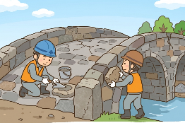
法院 ‧ ‧


處理 ‧ ‧

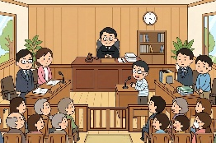
重修 ‧ ‧

- 習字題：試依照筆順，並跟隨字樣練習生字。
Practice writing: Try to write the Chinese characters according to the stroke order and the characters shown.
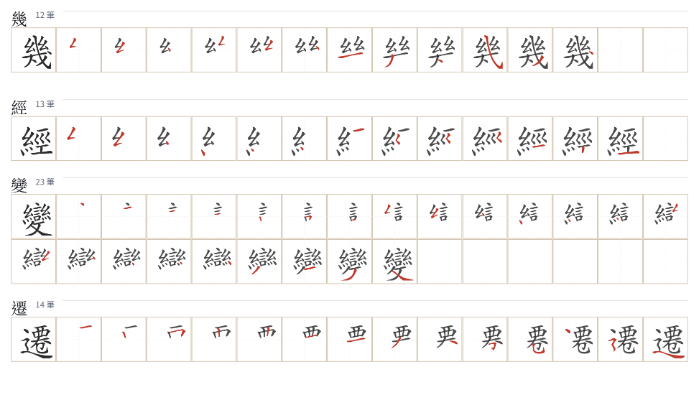
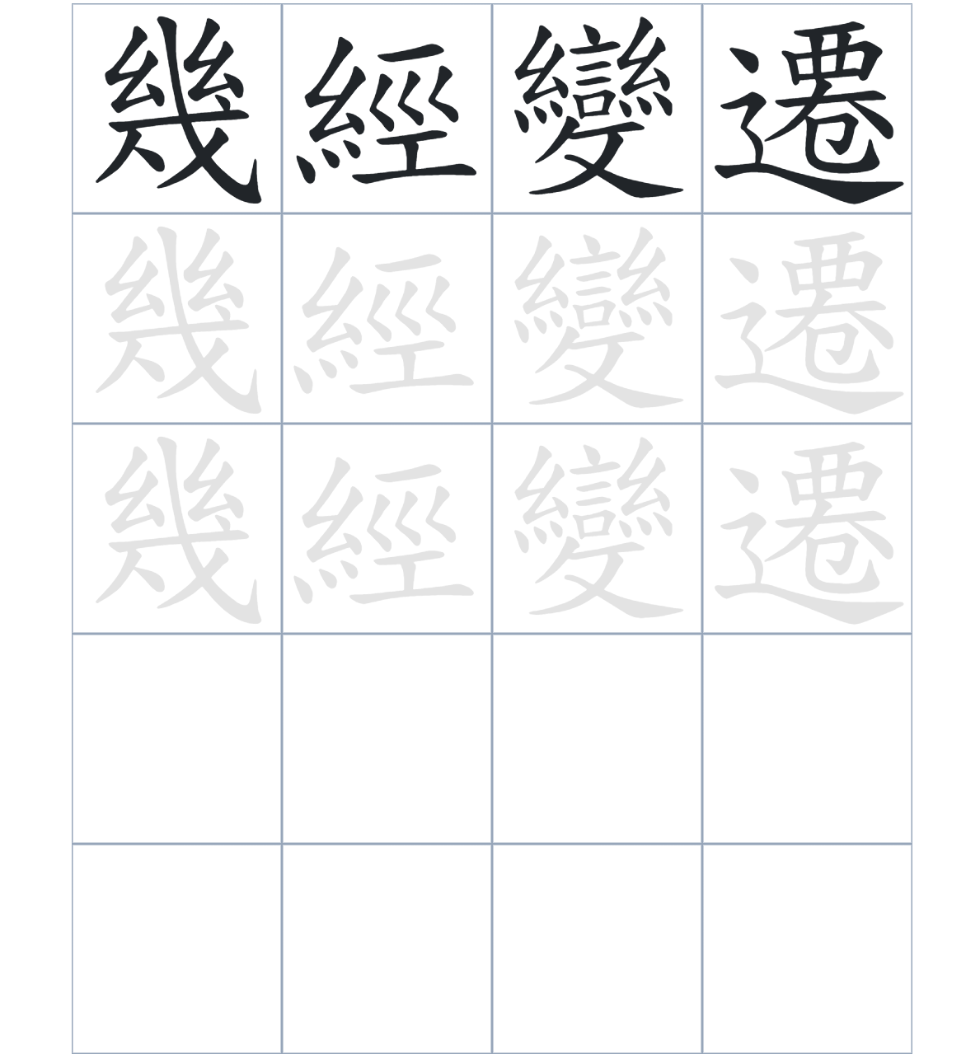

試根據文章內容，回答下列部分：
- 填充題：試在各題留空部分填上正確答案。
Fill in the blanks: Fill in the blanks with the correct answers.

大樓最初是副貿易總監的____________。這座大樓的用途____________，在1890年曾____________為「比更是菲樓」。1953 年，傳道會將大樓____________政府後，它曾先後作為教育司署、地方法院及新聞處使用。直到 1997 年，大樓經過____________，成為終審法院的所在地。

- 短問答：試以自己的文字，以完整句子回答下列的題目。
Short Questions: Give short answers to the following questions.
問題1.
大樓在 1843 年剛剛建成的時候，是用來做誰的官邸？
_______________________________________________________________________________________
_______________________________________________________________________________________

問題2.
1915年，這座大樓被哪一個機構買入並改了名字？
_______________________________________________________________________________________
_______________________________________________________________________________________

問題3.
在 1997 年到 2015 年期間，這座大樓被改作什麼用途？
_______________________________________________________________________________________
_______________________________________________________________________________________
- 選擇題：選取適當的答案，將其英文字母代號填入空格內。
Multiple Choice: Choose the correct answers and put them in the boxes below.

問題1.
根據句意，為括號位置選出適當的詞語。
「（ ）大樓原本是私人官邸，但在 1915 年後改名為法國外方傳道會大樓，轉為宗教用途。」
A. 既然 B. 越
C. 雖然 D. 因為 □

- 造句題：嘗試根據提供的句式造句。
Make a sentence: Try to write a sentence by using the provided sentence structure and information.

問題1.
請用「因為……，所以……」的句式，說明大樓列爲法定古蹟的原因。
_______________________________________________________________________________________
_______________________________________________________________________________________

問題2.
請用「除了……，還……」的句式，描述大樓的多種用途。
_______________________________________________________________________________________
_______________________________________________________________________________________

問題3.
請用「先……，然後……」的句式，描述大樓多次易手。
_______________________________________________________________________________________
_______________________________________________________________________________________
- 短文寫作：試寫一段簡短的導遊詞，向遊客介紹「前法國傳道會大樓」。 （約40字）
Short Writing: Write a tour guide to introduce the “Former French Mission Building” to tourists. (Approximately 40 words)
_______________________________________________________________________________________
_______________________________________________________________________________________
_______________________________________________________________________________________
_______________________________________________________________________________________
_______________________________________________________________________________________
_______________________________________________________________________________________

參考答案：

配對題：試將下列吻合的圖像和文字配對起來。
Multiple Choice: Choose the correct answers and put them in the boxes below.
售予 ‧ ‧

法院 ‧ ‧

處理 ‧ ‧

重修 ‧ ‧

填充題：試在各題留空部分填上正確答案。
Fill in the blanks: Fill in the blanks with the correct answers.

大樓最初是副貿易總監的官邸。這座大樓的用途變遷，在1890年曾易名為「比更是菲樓」。1953 年，傳道會將大樓售予政府後，它曾先後作為教育司署、地方法院及新聞處使用。直到 1997 年，大樓經過重修，成為終審法院的所在地。

短問答：試以自己的文字，以完整句子回答下列的題目。
Short Questions: Give short answers to the following questions.
問題1.
大樓在 1843 年剛剛建成的時候，是用來做誰的官邸？
大樓在剛剛建成的時候，是副貿易總監莊士敦的官邸。_______________________________________
_______________________________________________________________________________________

問題2.
1915年，這座大樓被哪一個機構買入並改了名字？
1915年，這座大樓被法國傳道會買入，並改名為「法國外方傳道會大樓」。____________________
_______________________________________________________________________________________

問題3.
在 1997 年到 2015 年期間，這座大樓被改作什麼用途？
在 1997 年到 2015 年期間，大樓被改作特區終審庭。________________________________________
_______________________________________________________________________________________

選擇題：選取適當的答案，將其英文字母代號填入空格內。
Multiple Choice: Choose the correct answers and put them in the boxes below.

問題1.
根據句意，為括號位置選出適當的詞語。
「（ ）大樓原本是私人官邸，但在 1915 年後改名為法國外方傳道會大樓，轉為宗教用途。」
A. 既然 B. 越
C. 雖然 D. 因為 C

造句題：嘗試根據提供的句式造句。
Make a sentence: Try to write a sentence by using the provided sentence structure and information.

問題1.
請用「因為……，所以……」的句式，說明大樓列爲法定古蹟的原因。
因為大樓具有百年歷史，所以政府決定將其列為法定古蹟保護。_______________________________
_______________________________________________________________________________________

問題2.
請用「除了……，還……」的句式，描述大樓的多種用途。
這座大樓除了當過副貿易總監的官邸，還做過傳道會總部和法院。_____________________________
_______________________________________________________________________________________

問題3.
請用「先……，然後……」的句式，描述大樓多次易手。
大樓先由莊士敦擁有，然後在不同年代轉手給不同組織。_____________________________________
_______________________________________________________________________________________

